NORMA DE PROCEDIMENTO – SRH Nº 038

Tema: | Adicional de Tempo de Serviço
Emitente: | Secretaria de Estado de Gestão e Recursos Humanos – SEGER
Sistema: | Sistema de Administração de Recursos Humanos |  | Código: SRH
Versão: | 01 | Aprovação: Portaria n.º 28-R/2021 | Vigência: 17/03/2021

- OBJETIVOS

  - Conceder ao servidor público efetivo que recebe por vencimento e ao ocupante de cargo exclusivamente comissionado, após cada 05 (cinco) anos de efetivo exercício prestado à administração direta, autárquica e fundacional do Estado do Espírito Santo, um % (percentual) de gratificação incidente sobre o vencimento e incorporado à remuneração.

- ABRANGÊNCIA

  - Órgãos da administração direta, autárquica e fundacional do Poder Executivo Estadual.

- FUNDAMENTAÇÃO LEGAL

  - Lei Estadual Complementar nº 46, de 31/01/1994, e suas alterações – Institui o Regime Jurídico Único dos servidores públicos civis da administração direta, das autarquias e das fundações públicas do Estado do Espírito Santo, de qualquer dos seus Poderes;

  - Portaria n° 19-R, de 19/07/2019 – Dispõe sobre a obrigatoriedade de processos que deverão tramitar integralmente em meio digital.

- DEFINIÇÕES

  - ATS – Adicional de Tempo de Serviço;

  - Unidade de Recursos Humanos (RH) – Setor(es) centralizado(s)/ descentralizado(s) do órgão que exerce(m) acompanhamento e registro do adicional de tempo de serviço;

  - Siarhes – Sistema Integrado de Administração de Recursos Humanos do Espírito Santo.

- UNIDADES FUNCIONAIS ENVOLVIDAS

- Subgerência de Vantagens e Benefícios – Suveb/Seger (administração direta);

- Gerência de Recursos Humanos – Gerer/Seger (administração direta);

- Unidades de Recursos Humanos dos órgãos citados no item 2.1 (administração indireta).

- PROCEDIMENTOS

Adicional de Tempo de Serviço

O processo pode ser iniciado de duas formas: interesse do servidor, através de solicitação via Portal do Servidor (T01) ou mensalmente, mediante extração de relatório de servidores que possuem requisitos para adicional de tempo de serviço no sistema Siarhes (T04).

As unidades funcionais envolvidas no processo se diferenciam conforme classificação do órgão em administração direta e indireta apesar das atividades permanecerem as mesmas.

T01 - Acessar Portal do Servidor - área restrita

O servidor solicita o Adicional de Tempo de Serviço no Portal do Servidor – área restrita: https://sistemas.es.gov.br/seger/eservidor/login.aspx. Em seguida, anexa a Certidão de Tempo de Serviço para averbação.

T02 – Preencher detalhamento do serviço

T03 – Enviar pedido

T04 - Extrair relatório de servidores com direito ao ATS no sistema Siarhes

T05 - Analisar relatório ou pedido do servidor

A Suveb (Administração Direta) ou a unidade de RH (Administração Indireta) analisa o relatório ou pedido do servidor em relação a possibilidade do adicional de tempo de serviço conforme art. 106 da LC nº 46/94.

O servidor que atender aos requisitos para o adicional, segue T08. Aquele que não atender aos requisitos para o adicional, segue conforme abaixo:

- Análise via pedido do servidor, segue T06;
- Análise via extração de relatório, segue T07.

T06 - Comunicar servidor

T07 - Excluir servidor do relatório

T08 - Elaborar ato de concessão do ATS

Se no e-Docs não houver processo ATS autuado no ano vigente, segue T09. Caso haja, segue T10.

T09 - Autuar processo no e-Docs

A Suveb (administração direta) ou a unidade de RH (administração indireta) acessa o sistema e-Docs e autua o processo com os padrões no campo “Resumo de Processo” da seguinte forma: Concessão de ATS – Adm. (Direta ou Indireta) - Ano

Recomendamos também adicionar como interessado o órgão envolvido.

T10 – Fazer upload de concessão do ATS

T11 – Autorizar concessão do ATS

T12 - Providenciar publicação

T13 – Entranhar publicação ao processo de ATS

T14 – Registrar concessão no Siarhes

T15 – Manter a guarda do processo

Administração Direta

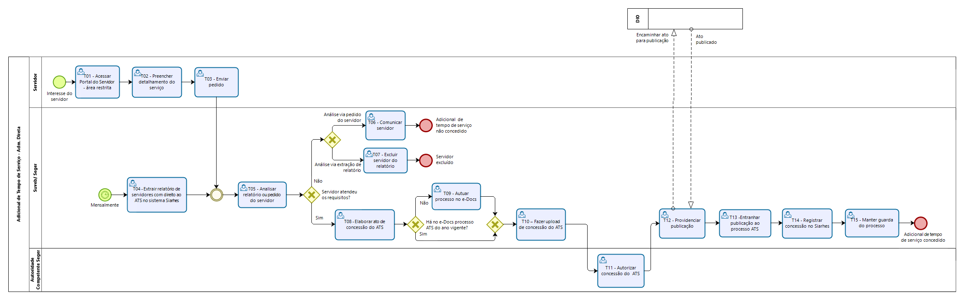

Administração Indireta

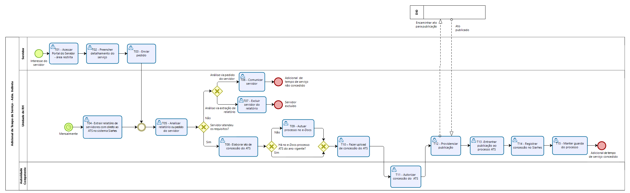

- INFORMAÇÕES ADICIONAIS

  - É de responsabilidade do servidor público solicitar averbação do tempo de serviço prestado aos órgãos submetidos ao Regime Jurídico Único dos servidores públicos civis da administração direta, das autarquias, das fundações públicas, do Estado do Espírito Santo, de qualquer dos seus Poderes para ser somado ao tempo de serviço prestado no cargo atual ocupado para fins de direitos e vantagens de ordem funcional.

- ANEXOS

Não aplicável.

- ASSINATURAS

EQUIPE DE ELABORAÇÃO – SRH Nº 038:
Charles Dias de Almeida  Subsecretário de Administração e Desenvolvimento de Pessoas | Marli Breda Bazilio de Souza  Gerente de Recursos Humanos
Sabrina Keilla Marcondes Azevedo  Analista do Executivo | Katiane Nobre Nascimento  Subgerente de Vantagens e Benefícios
Ana Claudia Passos Santos Silva  Analista do Executivo | Elaborada em 04/03/2021.
APROVAÇÃO:
Marcelo Calmon Dias  Secretário de Estado de Gestão e Recursos Humanos | Aprovada em 12/03/2021.

